Local phyto

Le lieu de stockage doit concilier réglementation et bon sens en répondant à plusieurs objectifs :
- Conserver les propriétés physico-chimiques des produits, donc leur efficacité ;
- Etre pratique et adapté au volume de produits à stocker ;
- Assurer la sécurité des personnes (les utilisateurs et leurs proches) ;
- Préserver l’environnement

Obligations réglementaires

Le local phytosanitaire peut être une pièce en dur, une armoire, ou tout autre aménagement répondant aux exigences suivantes :

- Clairement identifié (affiche « local de stockage de produits phytosanitaires »)

- Pourvu des consignes de sécurité (affichages « Accès interdit au public », « interdiction de fumer », « signal de danger », « n° d’urgence »)

- Spécifique = réservé uniquement aux produits phytosanitaires (pas d’engrais, d’outils, d’huiles, de carburant…)

- Fermé à clé (s’il contient des produits très toxiques, toxiques et CMR ; fortement recommandé dans tous les cas)

- Aéré ou ventilé = des aérations haute et basse opposées sont indispensables pour assurer une ventilation correcte d’un local clos. Un local bien aéré évite les intoxications par inhalation au moment de l’ouverture du local (NB : préférer une porte ouvrant vers l’extérieur).

- Disposant d’un système de rétention

- Pourvu d’un extincteur, disposé à l’extérieur du local/armoire

- Equipé d’une porte ouvrant vers l’extérieur et de matière absorbante (Si des produits classés T, T+, et CMR y sont stockés)

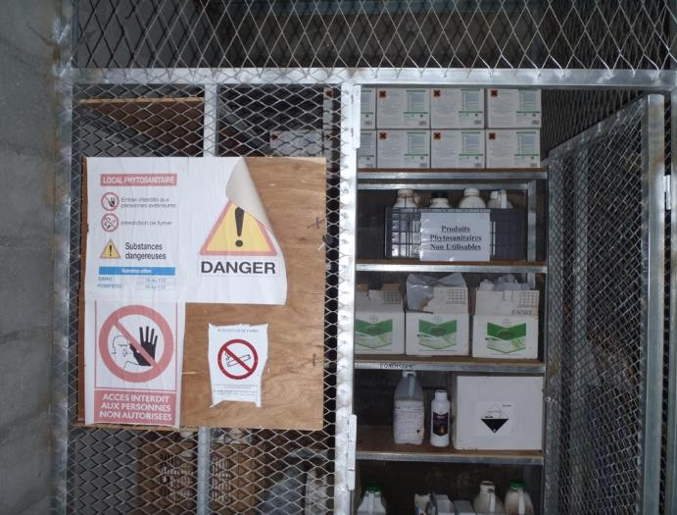

Rangement/classement des produits phytosanitaires

Le stockage des produits phytopharmaceutiques doit répondre à des obligations réglementaires :

- les produits phytopharmaceutiques sont stockés dans leur emballage d’origine,

- l’ensemble des produits devant être identifiables, ils doivent conserver leurs étiquettes,

- les produits SGH06, T, T+ et les produits CMR (classement CLP = SGH08 avec les mentions de dangers H:341, 351, 360, 361, 362 et classement DPD = phrases R : 40, 68, 62, 63) doivent être stockés séparément des autres produits phytopharmaceutiques,

- séparer les produits acides des produits basiques,

- séparer les produits inflammables (SGH02) des produits comburants (SGH03).

Les autres modalités de rangement des produits sont laissées à la libre appréciation de l’agriculteur/viticlture : par type de culture, par usage, c’est vous qui choisissez. De préférence, posez les produits les plus lourds près du sol.

Rappels :
- Les EPI ne doivent pas être stockés dans l’armoire/local phyto

- Les ustensiles servant à la préparation : balance, cuillère, verre doseur ou autre doivent être stockés dans le local et ne servir qu’à la préparation des produits.

